Universidad Mariano Gálvez de Guatemala
Boca del Monte

Ingeniería en Sistemas. Ciclo VIII
Jornada Sábado.
ANÁLISIS DE SISTEMAS | SEC 4
JUAN ALFONSO SANTIZO



Sistema de Transferencias Financieras

Información del documento
Campo | Detalle
Título del documento | Sistema de Transferencias Financieras
Proyecto | Sistema de Transferencias Financieras
Curso | Análisis de Sistemas II
Versión actual | 1.0
Estado | Entregable final
Fecha de emisión | 15 de octubre de 2026
Clasificación | Uso académico

Control de versiones
Versión | Fecha | Autor(es) | Descripción del cambio
1.0 | 15/10/2026 | Equipo | Unificación, revisión de coherencia y versión final para entrega.

Equipo Responsable
Nombre | Rol / Responsabilidad | Carné
Astrid Noemi Herrera Solórzano | Requerimientos y Casos de Uso | 3490-18-22721
Glenda Fabiola Alvarez Osoy | Arquitectura y Diseño de Componentes | 3190-20-1940
Wuili Gustavo Sumale Pacheco | Modelado UML | 7691-22-11007
Josué Fernando García Reyes | UX y Supuestos | 9960-20-7708
Luis Fernando Lima Ixcuna | Pruebas y Trazabilidad | 7690-20-17409

Índice

Requerimientos Funcionales 5
Propósito 5
Requerimientos Funcionales 5
Reglas de negocio asociadas 6
Trazabilidad hacia casos de uso 7
Alcance y exclusiones 7
Requerimientos No Funcionales 8
Propósito 8
Catálogo de Requerimientos No Funcionales 8
Desarrollo de los atributos críticos 9
Trazabilidad RNF 10
Alcance y exclusiones 10
Casos de uso 11
Diagrama de casos de uso 12
Descripción extendida de los casos de uso 13
Decisión Arquitectónica 16
Arquitectura 17
Justificación 17
Descripción de capas 18
Servicios 18
Justificación del modelo de cómputo 21
Restricciones que condicionaron la decisión 22
Propuesta alternativa 22
Alternativas Arquitectónicas Descartadas 25
Microservicios 25
Arquitectura Hexagonal 26
Diseño de Componentes 27
Catálogo de componentes 27
Relación entre componentes 28
Justificación de cohesión y bajo acoplamiento 29
Diagrama de Componentes 30
Notas de diseño 31
Diagrama de Clases 31
Descripción de las clases 31
Relación de las clases 32
Diagrama de clases 32
Diagrama de Secuencias 33
Transacción exitosa 33
Transacción rechazada 34
Transacción duplicada 34
Observaciones 35
Supuestos del sistema 35
Flujos UX 35
Wireframes 35
Casos de Pruebas 36
Criterios de Aceptación 40
Trazabilidad 43
Matriz principal 43
Trazabilidad de requerimientos no funcionales 44
Cobertura de casos de uso 45
Verificación de integridad de la trazabilidad 45

Requerimientos Funcionales

Propósito
Este documento define, de manera concreta y verificable, las acciones que el Sistema de Transferencias Financieras debe permitir realizar. Expande la lista base del planteamiento del problema con el análisis de las deficiencias identificadas en el sistema actual: inconsistencias de saldos, falta de validación, operaciones duplicadas o incompletas, ausencia de registro y dificultad de auditoría.
Cada requerimiento se redacta de forma que pueda comprobarse mediante un caso de prueba, lo que habilita la trazabilidad obligatoria Requerimiento → Caso de uso → Diseño → Prueba.

Requerimientos Funcionales

Código | Requerimiento | Comportamiento esperado | Prioridad
RF-01 | Crear cuentas | Registrar una cuenta nueva y asignarle un identificador único. Si el identificador lo genera el sistema, debe garantizarse su unicidad. | Alta
RF-02 | Consultar cuentas | Verificar si una cuenta existe y consultar sus datos autorizados, estado y saldo disponible. | Alta
RF-03 | Solicitar transferencias | Permitir indicar cuenta de origen, cuenta de destino y monto a transferir, junto con una referencia única de solicitud. | Alta
RF-04 | Validar transferencias | Comprobar existencia y habilitación de ambas cuentas, que sean distintas, que el monto sea válido (> 0) y que existan fondos suficientes en el origen. | Crítica
RF-05 | Evitar duplicados | Identificar solicitudes repetidas por su referencia única y evitar que una misma operación se ejecute dos veces. | Crítica
RF-06 | Procesar transferencias | Descontar el monto de la cuenta de origen y acreditarlo en la cuenta de destino como una sola operación atómica. | Crítica
RF-07 | Registrar transacciones | Guardar referencia única, fecha, monto, cuentas involucradas y resultado de cada operación (completada o rechazada). | Alta
RF-08 | Consultar historial | Permitir consultar transferencias anteriores según los permisos del usuario, con filtros por cuenta y período. | Media
RF-09 | Gestionar errores | Informar el motivo por el que una operación fue rechazada o no pudo completarse, sin dejar saldos inconsistentes. | Crítica

Reglas de negocio asociadas
Las reglas de negocio son la base que hace confiables las operaciones financieras. Cada regla respalda uno o más requerimientos funcionales.

Código | Regla de negocio | RF relacionados
RB-01 | Identificación: cada cuenta y cada transferencia tendrán una referencia única. | RF-01, RF-03, RF-07
RB-02 | Fondos suficientes: no se permitirá transferir un monto superior al saldo disponible. | RF-04
RB-03 | Cuentas válidas: origen y destino deben existir y estar habilitadas para operar. | RF-04
RB-04 | Integridad financiera: el monto debitado debe ser exactamente igual al monto acreditado. | RF-06
RB-05 | Procesamiento único: repetir una solicitud no genera una segunda transferencia; la referencia única reconoce los reintentos. | RF-05
RB-06 | Registro trazable: cada transferencia conserva su resultado, incluida la causa del rechazo cuando corresponda. | RF-07, RF-09
RB-07 | Operación atómica: débito y crédito se confirman juntos o se cancelan juntos; ante un error no queda modificación parcial. | RF-06, RF-09

Trazabilidad hacia casos de uso
Los requerimientos funcionales se verán ejercidos por los casos de uso del sistema

RF | Caso(s) de uso que lo ejercen
RF-01 | CU-01 Crear una cuenta
RF-02 | CU-01, CU-02 (verificación previa)
RF-03, RF-04, RF-06 | CU-02 Realizar una transferencia
RF-04, RF-05, RF-09 | CU-03 Rechazar transferencia inválida o duplicada
RF-07 | CU-02, CU-03 (registro del resultado)
RF-08 | CU-04 Consultar el historial de transacciones

Alcance y exclusiones
- Dentro de alcance (fase 1): crear cuentas, validar y procesar transferencias, registrar operaciones y consultar historial.
- Fuera de alcance (fase 1): integración con bancos externos, pasarelas de pago, servicios antifraude de terceros, cambio de divisas y migración de datos. Estos aspectos se abordarán en fases posteriores.

Requerimientos No Funcionales

Propósito
Los requerimientos no funcionales (RNF) establecen qué tan confiable, seguro, íntegro y eficiente debe ser el sistema, más allá de las funciones que ejecuta. En un sistema financiero son determinantes: no basta con que una transferencia parezca funcionar, hay que demostrar que el dinero se conserva, que los errores se controlan y que las operaciones se pueden auditar.

Catálogo de Requerimientos No Funcionales

Código | Atributo de calidad | Criterio propuesto de aceptación | Prioridad
RNF-01 | Consistencia financiera | En ninguna prueba se permitirá un débito sin su crédito correspondiente, ni un crédito sin su débito. El total de dinero del sistema no cambia por efecto de una transferencia. | Crítica
RNF-02 | Confiabilidad | Ante fallos simulados durante una transferencia, los saldos permanecen consistentes y el resultado de la operación siempre puede determinarse (completada o rechazada, nunca ambiguo). | Crítica
RNF-03 | Seguridad | Solo usuarios autenticados y autorizados pueden ejecutar las acciones correspondientes a sus permisos. | Alta
RNF-04 | Integridad y trazabilidad | Cada operación tiene una referencia única y un registro consultable con su estado y datos relevantes. | Alta
RNF-05 | Rendimiento | Definir con el cliente un tiempo máximo de respuesta y una carga de operaciones esperada; validar ambos mediante pruebas. (Objetivo a acordar) | Media
RNF-06 | Disponibilidad | Acordar un objetivo de disponibilidad y un procedimiento de recuperación ante interrupciones. (Objetivo a acordar) | Media
RNF-07 | Mantenibilidad | Las reglas de validación deben poder modificarse sin obligar a rediseñar todo el sistema. | Alta
RNF-08 | Privacidad | El historial solo muestra información financiera a usuarios con permisos adecuados. | Alta

Desarrollo de los atributos críticos
Los tres primeros RNF son los que sostienen la confianza en un sistema financiero y merecen desarrollo detallado.

RNF-01 · Consistencia financiera (atomicidad)
El débito y el crédito forman una transacción atómica: ambos se confirman o ninguno se aplica (regla de negocio RB-07). Si falla cualquier paso tras el débito, el sistema revierte el cambio (rollback) y deja los saldos como estaban. El invariante es: la suma total de saldos no se altera por una transferencia; solo se redistribuye.

RNF-02 · Confiabilidad (manejo de errores y resultado determinable)
Toda operación termina en un estado explícito y verificable (COMPLETADA o RECHAZADA), nunca en un estado ambiguo. Ante una interrupción, debe existir un procedimiento para determinar el resultado real antes de permitir un reintento, evitando dobles débitos. Esto se apoya en el registro trazable (RB-06) y la referencia única de solicitud (RB-05).

RNF-03 · Seguridad (autenticación y autorización)
El acceso a funciones restringidas exige identificación previa. Las acciones se limitan según el rol del usuario: administrar cuentas, solicitar/procesar transferencias o consultar historial son permisos diferenciados. Los permisos definitivos se confirman con la institución.

Trazabilidad RNF

RNF | Se apoya en RF | Reglas de negocio
RNF-01 Consistencia | RF-06 | RB-04, RB-07
RNF-02 Confiabilidad | RF-05, RF-06, RF-09 | RB-05, RB-06, RB-07
RNF-03 Seguridad | RF-02, RF-08 | —
RNF-04 Integridad y trazabilidad | RF-03, RF-07 | RB-01, RB-06
RNF-05 Rendimiento | RF-06 | —
RNF-06 Disponibilidad | RF-09 | RB-07
RNF-07 Mantenibilidad | RF-04 | —

Alcance y exclusiones
Estos requerimientos permiten evaluar la propuesta con evidencias:

- Consistencia y confiabilidad → el dinero se conserva incluso ante fallos.
- Seguridad y privacidad → solo quien debe, ve y opera lo que le corresponde.
- Integridad y trazabilidad → toda operación es auditable.
- Mantenibilidad → las reglas de negocio evolucionan sin reconstruir el sistema.

Casos de uso

Los casos de uso describen cómo interactúan los usuarios con el sistema para alcanzar un objetivo concreto. Permiten visualizar qué podrá hacer cada rol y qué respuesta recibirá ante situaciones normales, alternas o de error. Cada caso de uso está ligado a los requerimientos funcionales que ejercita, sosteniendo la trazabilidad Requerimiento → Caso de uso → Diseño → Prueba.

Actores del sistema

Actor | Descripción | Permisos principales
Administrador | Registra cuentas y consulta la información que sus permisos le permitan. | Crear y consultar cuentas.
Operador autorizado | Solicita o procesa transferencias conforme a los permisos establecidos. | Solicitar y procesar transferencias.
Usuario de consulta | Revisa el historial de operaciones que tiene permitido consultar. | Consultar historial.

Diagrama de casos de uso
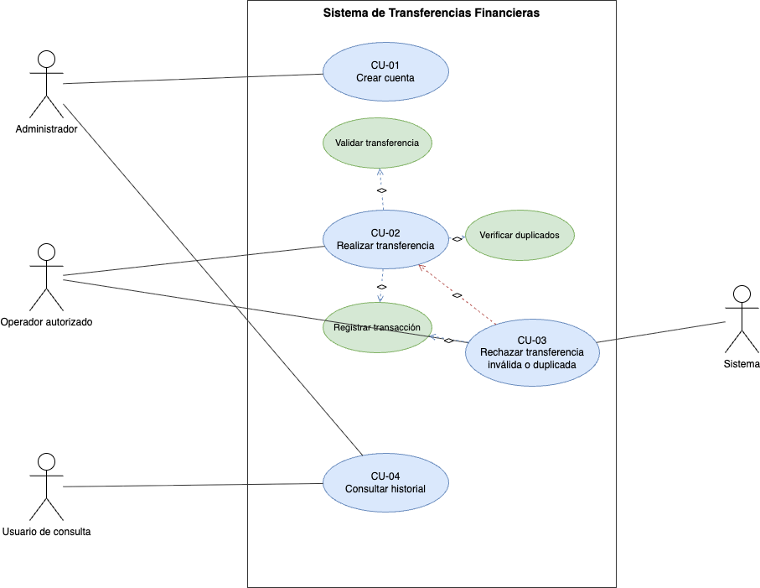

Listado de casos de uso

ID | Caso de uso | Actor principal | RF relacionados
CU-01 | Crear una cuenta | Administrador | RF-01, RF-02
CU-02 | Realizar una transferencia | Operador autorizado | RF-03, RF-04, RF-06, RF-07
CU-03 | Rechazar transferencia inválida o duplicada | Operador autorizado | RF-04, RF-05, RF-09
CU-04 | Consultar el historial de transacciones | Usuario de consulta | RF-08

Descripción extendida de los casos de uso

CU-01 · Crear una cuenta
Actor: Administrador
Objetivo: Registrar una nueva cuenta en el sistema.
Precondiciones: El administrador está autenticado y autorizado.
Postcondiciones: La cuenta queda registrada con un identificador único.
Flujo principal
- El administrador solicita crear una cuenta.
- El sistema verifica los datos obligatorios y que no exista una cuenta con el mismo identificador.
- Si el identificador lo genera el sistema, esté asigna uno único.
- La cuenta se registra y el sistema confirma su creación.
Flujo de error — identificador duplicado
En el paso 2, si ya existe una cuenta con el mismo identificador, la operación se rechaza y la cuenta original permanece sin cambios.
Criterio de aceptación
No pueden existir dos cuentas con el mismo identificador. Una cuenta solo se confirma como creada cuando el registro se completa correctamente.

CU-02 · Realizar una transferencia
Actor: Operador autorizado
Objetivo: Mover fondos entre dos cuentas.
Precondiciones: Operador autenticado; cuentas origen y destino existentes y habilitadas.
Postcondiciones: Saldos actualizados y transacción registrada con referencia única.

Flujo principal
- El operador ingresa cuenta de origen, cuenta de destino y monto.
- El sistema verifica que ambas cuentas existan, estén habilitadas y sean distintas, y que el monto sea válido (> 0).
- El sistema comprueba que la cuenta de origen disponga de fondos suficientes.
- El sistema verifica que la solicitud no sea un duplicado (por su referencia única).
- El sistema descubre los fondos del origen y los acredita en el destino como una única operación atómica.
- El sistema registra la transacción con su referencia única y confirma el resultado al operador.
Flujo alterno — fondos insuficientes
En el paso 3, si no hay fondos suficientes, el sistema rechaza la operación, conserva los saldos originales y deriva a CU-03.
Flujo de error — fallo durante el proceso
Si ocurre un error entre el débito y el crédito (paso 5), el sistema revierte el débito (rollback) para no dejar una operación parcial, y registra el resultado como rechazado.
Criterio de aceptación
El monto debitado del origen es exactamente igual al acreditado en destino. Si la operación no puede completarse íntegramente, ningún saldo se modifica.

CU-03 · Rechazar una transferencia inválida o duplicada
Actor: Operador autorizado
Objetivo: Impedir movimientos incorrectos o repetidos.
Precondiciones: Existe una solicitud de transferencia en proceso de validación.
Postcondiciones: La operación queda rechazada y registrada; ningún saldo se modifica.

Escenarios de rechazo
- Fondos insuficientes: se rechazan y se conservan los saldos originales.
- Cuenta inexistente o inhabilitada: se informa que la operación no puede realizarse.
- Monto inválido: se rechazan importes ≤ 0 y cualquiera que incumpla las reglas acordadas.
- Solicitud duplicada: si se recibe de nuevo la misma referencia de solicitud, el sistema no vuelve a ejecutar la transferencia y devuelve el resultado original o su estado verificable.
- Error durante el proceso: se evita confirmar una operación parcial y se verifica su resultado antes de permitir un nuevo intento.
Criterio de aceptación
Ninguna solicitud rechazada modifica los saldos. Reintentar una solicitud ya procesada no genera un segundo débito ni un segundo crédito.

CU-04 · Consultar el historial de transacciones
Actor: Usuario de consulta
Objetivo: Revisar las operaciones realizadas.
Precondiciones: Usuario autenticado con permisos de consulta.
Postcondiciones: Se muestran las operaciones permitidas según los filtros indicados.
Flujo principal
El usuario accede a la consulta de historial.
Indica los criterios disponibles (por ejemplo, cuenta y período).
El sistema verifica sus permisos y presenta las operaciones correspondientes.
El usuario consulta el detalle y el estado de una transacción.
Flujo alterno — sin resultados

Si no existen transacciones para los criterios indicados, el sistema muestra un resultado vacío informando que no hay operaciones.
Ejemplo práctico
Un responsable de operaciones busca las transferencias de una cuenta del 14 de octubre. Encuentra una transferencia por Q300.00, identifica sus cuentas de origen y destino, consulta su referencia y comprueba que fue completada.
Criterio de aceptación
El historial muestra información coherente con los registros originales, distingue operaciones completadas de rechazadas y respeta los permisos de consulta.

Decisión Arquitectónica
La institución requiere un sistema de transferencias confiable cuyo atributo de calidad dominante es la consistencia financiera: ninguna operación puede crear ni destruir dinero. A esto se suman la confiabilidad ante fallos, la trazabilidad de cada operación, la seguridad por rol y la mantenibilidad de las reglas de negocio.
Condiciones de despliegue que acotan la decisión:
- El sistema se desplegará en AWS (nube), no on-premise.
- La integración con sistemas internos de la institución (on-premise) se realizará mediante VPN sitio a sitio y servicios API REST / SOAP.
- La primera fase cubre creación de cuentas, validación y procesamiento de transferencias, registro y consulta de historial; no contempla integración con bancos externos ni pasarelas de terceros.

Arquitectura
Arquitectura en capas con un núcleo de dominio transaccional, desplegada como aplicación modular contenedizada en AWS, e integrada con los sistemas on-premise a través de una capa anticorrupción (Anti-Corruption Layer).
El principio rector es: la operación de transferencia (débito + crédito) ocurre como una sola transacción ACID dentro de un único almacén de datos transaccional, evitando la consistencia distribuida.

Justificación

Requerimiento no funcional | Cómo lo satisface la arquitectura elegida
Consistencia (RNF-01) | El débito y el crédito se ejecutan en una transacción ACID única sobre una base de datos relacional gestionada. Si algo falla, se revierte todo (rollback), cumpliendo la regla de atomicidad (RB-07). No hay transacciones repartidas entre servicios.
Confiabilidad (RNF-02) | El resultado de toda operación queda determinado (COMPLETADA/RECHAZADA) y persistido antes de responder. La idempotencia por referencia única (RB-05) permite reintentos seguros ante cortes de red o VPN.
Seguridad (RNF-03) | La autenticación y autorización por rol se concentran en la capa de presentación/aplicación, apoyadas en servicios de identidad gestionados.
Integridad y trazabilidad (RNF-04) | El registro de transacciones vive en la capa de infraestructura con referencia única y estado consultable.
Mantenibilidad (RNF-07) | Las reglas de validación se aíslan en la capa de dominio; cambiarlas no obliga a tocar presentación, persistencia ni integraciones. La capa anticorrupción aísla el núcleo de los detalles de SOAP/VPN.

Descripción de capas

Capa / Módulo | Responsabilidad | Componentes del sistema
Presentación / API | Exponer la API a los clientes, autenticar y autorizar. | API pública REST, control de acceso por rol.
Aplicación (orquestación) | Coordinar cada caso de uso, abrir y cerrar la transacción, controlar la idempotencia. | Servicio de transferencias, servicio de cuentas, servicio de consulta.
Dominio (reglas de negocio) | Ejecutar validaciones y la operación atómica débito/crédito. Es el corazón del sistema. | Validaciones, lógica de débito/crédito, invariantes financieros.
Infraestructura / persistencia | Guardar cuentas, saldos e historial con garantías ACID. | Repositorio de cuentas, repositorio de historial.
Integración (capa anticorrupción) | Traducir entre el dominio y los sistemas on-premise vía VPN + API/SOAP, sin contaminar el núcleo. | Adaptador de integración on-premise.

Servicios

Capa lógica | Servicio AWS propuesto | Justificación
Presentación / API | API Gateway + Application Load Balancer | Punto de entrada gestionado, con control de tráfico y TLS.
Identidad y acceso | Amazon Cognito + IAM | Autenticación de usuarios y autorización por rol (RNF-03).
Aplicación y dominio | Amazon ECS (Fargate) | Contenedores sin gestión de servidores; la lógica de dominio corre aquí.
Persistencia | Amazon RDS / Aurora PostgreSQL | Transacciones ACID nativas que garantizan atomicidad débito/crédito (RNF-01).
Idempotencia / reintentos | Tabla de referencias de solicitud en RDS | Soporta RB-05 (procesamiento único) ante reintentos por cortes de VPN.
Integración on-premise | AWS Site-to-Site VPN + adaptador API/SOAP | Canal cifrado hacia los sistemas internos de la institución.
Observabilidad y auditoría | Amazon CloudWatch + AWS CloudTrail | Trazabilidad operativa y de accesos (apoya RNF-04).
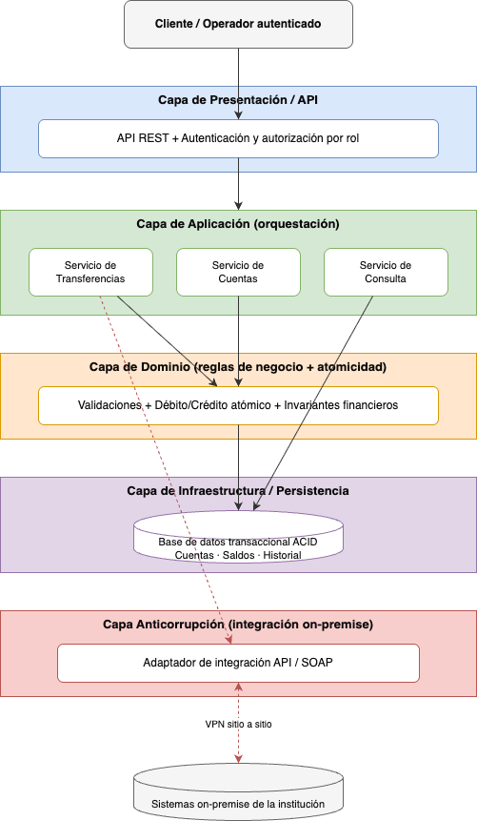

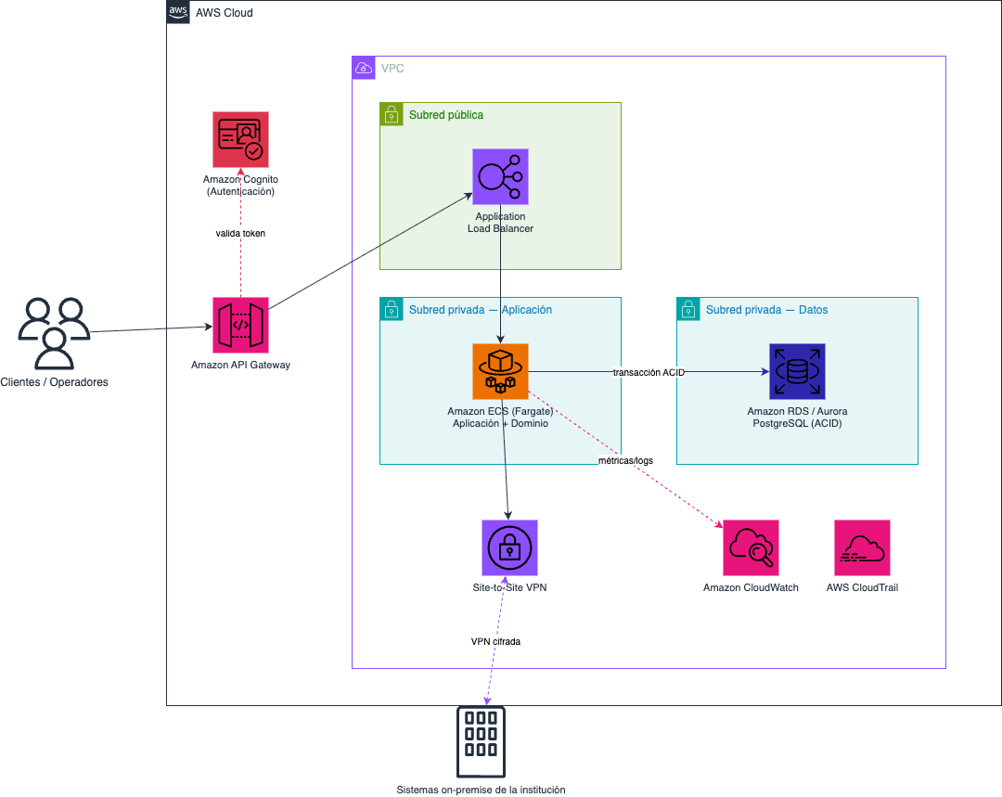
La elección de una base de datos relacional transaccional (RDS/Aurora) sobre una NoSQL es deliberada: el invariante financiero exige transacciones ACID multi-registro, que las bases relacionales ofrecen de forma nativa.

Justificación del modelo de cómputo
La capa de aplicación y dominio se ejecuta en contenedores gestionados con Amazon ECS sobre Fargate. Esta elección se comparó explícitamente contra las otras dos opciones de cómputo de AWS:
Cómputo | Implicación | Justificación
EC2 (servidores virtuales) | El equipo administra el sistema operativo, parches, escalado, hardening y disponibilidad de las instancias. | Descartada como opción principal. Traslada al equipo la carga operativa de parchear y asegurar servidores —algo especialmente sensible en un sistema financiero— sin aportar ventaja funcional. Aumenta la superficie de responsabilidad en seguridad (RNF-03) y el esfuerzo de mantenimiento (RNF-07). Solo se justificaría si se necesitara control fino del SO o software que exija instalación a nivel de host, lo cual no ocurre aquí.
AWS Lambda (serverless por función) | Ejecución por evento, sin servidores, escalado automático hasta cero. | Descartada para el núcleo transaccional. El modelo de función efímera complica mantener conexiones persistentes y transacciones de larga vida contra RDS (agotamiento del connection pool bajo concurrencia, cold starts que afectan la latencia de una operación crítica). La transacción ACID débito/crédito se modela con más naturalidad en un proceso de larga vida.
ECS Fargate (contenedores gestionados) | Se despliega el contenedor; AWS gestiona el sustrato (no hay servidores que administrar). | Elegida. Elimina la administración de servidores (sin parcheo de SO, sin hardening manual), mantiene un proceso de larga vida ideal para transacciones ACID y connection pooling estable contra RDS, y escala por tareas según demanda. Ofrece el equilibrio óptimo entre control y carga operativa para este caso.

Resumen del criterio: EC2 da demasiada responsabilidad operativa (riesgo y mantenimiento), Lambda no encaja con transacciones de base de datos de larga vida, y Fargate ofrece el punto medio: contenedores portables y controlables, sin administrar servidores. Además, al estar la lógica contenedizada, el mismo contenedor puede ejecutarse on-premise, lo que preserva la portabilidad de la solución.

Restricciones que condicionaron la decisión
- Alcance acotado a la fase 1: no se justifica la complejidad operativa de microservicios o de consistencia distribuida.
- Despliegue en nube (AWS): permite usar servicios gestionados para persistencia, identidad y red, reduciendo el esfuerzo de operación.
- Integración on-premise por VPN + API/SOAP: obliga a aislar el núcleo mediante una capa anticorrupción, evitando que los detalles del legacy permeen al dominio.
- Evaluación por profundidad de diseño: se prioriza un estilo claro, justificable y defendible sobre uno vistoso pero sobredimensionado.

Propuesta alternativa
El mismo estilo arquitectónico (Capas con núcleo de dominio transaccional) es tecnológicamente neutro y puede desplegarse on-premise, en el centro de datos de la institución. Esto es posible precisamente porque la lógica va contenerizada y el dominio no depende de servicios propietarios de AWS.

Capa lógica | Equivalente on-premise
Presentación / API | Balanceador propio (NGINX / HAProxy / F5) + gateway de API self-hosted
Identidad y acceso | Directorio corporativo (Active Directory / LDAP) + Keycloak u OIDC self-hosted
Aplicación y dominio | Contenedores sobre Kubernetes (o OpenShift) en servidores propios, o VMs con el runtime de contenedores
Persistencia | PostgreSQL en clúster (primario + réplica) sobre hardware propio, con almacenamiento redundante
Integración | Red LAN interna directa a los sistemas legacy (sin necesidad de VPN, al estar en la misma red)
Observabilidad | Prometheus + Grafana + stack de logs (ELK) self-hosted

Comparativa

Criterio | AWS (recomendado) | On-premise
Carga operativa (parcheo, hardening, disponibilidad) | Gestionada por el proveedor | Responsabilidad total del equipo
Tiempo para estar productivo | Rápido (servicios listos) | Lento (aprovisionar hardware, instalar, configurar)
Alta disponibilidad y recuperación ante desastres | Multi-AZ nativo | Requiere segundo sitio y diseño propio
Escalado ante picos de transacciones | Elástico, bajo demanda | Limitado por el hardware adquirido
Inversión inicial (CAPEX) | Baja (pago por uso) | Alta (compra de hardware)
Control físico y soberanía del dato | Menor | Total
Integración con legacy on-premise | Vía VPN + API/SOAP (capa anticorrupción) | Directa en LAN

Conclusión: para la fase 1 y el perfil de este proyecto, AWS es la opción recomendada porque reduce la carga operativa y de seguridad, acelera la puesta en marcha y ofrece alta disponibilidad sin inversión inicial en hardware. El on-premise no se descarta como mala arquitectura —de hecho es la misma— sino que se reserva como alternativa justificable si pesan requisitos regulatorios de soberanía de datos o si la institución ya tiene la capacidad operativa instalada. Gracias a la contenerización, migrar entre ambos mundos es de bajo costo: el núcleo del sistema no cambia.

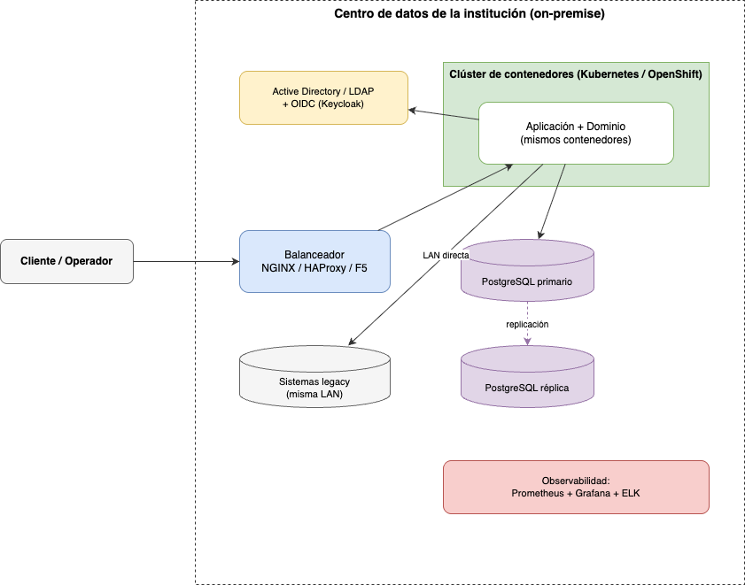

Alternativas Arquitectónicas Descartadas

El proyecto exige comparar la arquitectura elegida (Capas con núcleo de dominio transaccional sobre AWS) contra al menos dos estilos alternativos, justificando por qué fueron descartados para este problema y este alcance. El criterio de comparación principal es siempre el mismo: cómo cada estilo garantiza la consistencia financiera (no perder ni crear dinero) bajo despliegue en AWS con integración on-premise vía VPN + API/SOAP.

Microservicios
Descripción breve: El sistema se dividiría en servicios independientes y desplegables por separado (por ejemplo: servicio de cuentas, servicio de transferencias, servicio de historial), cada uno con su propia base de datos, comunicándose por red.

Ventajas para este problema:
- Escalado independiente de cada servicio.
- Despliegues parciales sin afectar a todo el sistema.
- Buen encaje natural con servicios gestionados de AWS.
Desventajas / razones de descarte:
- Rompe la atomicidad del débito/crédito: si "cuentas" y "transferencias" viven en bases de datos separadas, una transferencia deja de ser una transacción ACID única y exige consistencia distribuida (patrón Saga, compensaciones o two-phase commit).
- Eso introduce estados intermedios en los que el dinero puede quedar temporalmente "en el aire", justo el riesgo que el sistema debe eliminar (RNF-01, RB-07).
- La complejidad operativa (orquestación, mensajería, monitoreo distribuido) es desproporcionada para el alcance de la fase 1.
- Razón específica de descarte: garantizar que nunca exista un débito sin su crédito es mucho más simple y robusto con una única transacción ACID que coordinando compensaciones entre servicios.

Arquitectura Hexagonal
Descripción breve: El dominio queda totalmente aislado en el centro y toda interacción externa (API, base de datos, integraciones) entra y sale por "puertos" implementados por "adaptadores". Es un estilo excelente para aislar la lógica de negocio de la tecnología.

Ventajas para este problema:
- Máximo aislamiento del dominio financiero respecto de la tecnología (gran mantenibilidad y testabilidad).
- Facilita sustituir adaptadores (por ejemplo, cambiar el mecanismo de integración on-premise) sin tocar el núcleo.

Desventajas / razones de descarte:
- Para el alcance de la fase 1, la ceremonia de definir puertos y adaptadores para cada interacción añade complejidad conceptual que no se traduce en beneficio proporcional.
- El equipo y la institución defienden con más facilidad un modelo en capas clásico, que es ampliamente conocido y suficiente para los requerimientos actuales.
- Razón específica de descarte: no se descarta por ser mala (de hecho es una evolución natural), sino por sobredimensionada para esta fase. La arquitectura elegida ya incorpora su mejor idea —aislar el dominio— mediante la capa anticorrupción para las integraciones on-premise, sin pagar el costo de hexagonalizar todo el sistema.

Diseño de Componentes

Objetivo: Dividir el sistema en componentes con responsabilidades claras, garantizando alta cohesión (cada componente tiene una única razón para cambiar) y bajo acoplamiento (los componentes dependen de interfaces, no de implementaciones). Cada componente se ubica en una de las cinco capas definidas en la decisión arquitectónica y es la base para el diagrama de componentes y el diagrama de clases.

Catálogo de componentes

ID | Componente | Capa | Responsabilidad | Interfaz expuesta
C-01 | API / Controlador | Presentación | Recibir peticiones, autenticar/autorizar por rol y delegar en los servicios de aplicación. | crearCuenta(), transferir(), consultarHistorial()
C-02 | Servicio de Transferencias | Aplicación | Orquestar el caso de uso de transferencia: abrir la transacción, coordinar validación, proceso atómico y registro, controlar la idempotencia por referencia única. | ejecutarTransferencia(solicitud)
C-03 | Servicio de Cuentas | Aplicación | Orquestar la creación y consulta de cuentas. | crearCuenta(datos), consultarCuenta(id)
C-04 | Servicio de Consulta | Aplicación | Orquestar la consulta de historial respetando permisos y filtros. | consultarHistorial(criterios)
C-05 | Motor de Reglas / Validaciones | Dominio | Validar existencia y habilitación de cuentas, monto válido, fondos suficientes y duplicados. Concentra las reglas de negocio. | validarTransferencia(solicitud), esDuplicada(ref)
C-06 | Procesador de Transacción Atómica | Dominio | Ejecutar débito en origen y crédito en destino como una sola operación ACID; revertir ante fallo. | procesar(origen, destino, monto)
C-07 | Repositorio de Cuentas | Infraestructura | Persistir y recuperar cuentas y saldos con garantías transaccionales. | obtener(id), actualizarSaldo(id, saldo)
C-08 | Repositorio de Historial | Infraestructura | Guardar y consultar el registro de transacciones con su estado. | guardar(transaccion), buscar(criterios)
C-09 | Adaptador de Integración on-premise | Anticorrupción | Traducir entre el dominio y los sistemas on-premise vía API/SOAP sobre VPN, sin contaminar el núcleo. | invocarServicioExterno(peticion)

Relación entre componentes
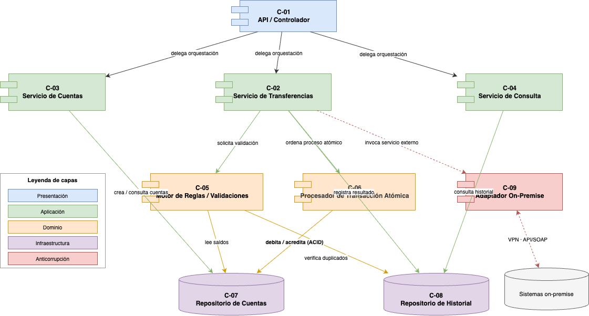

Justificación de cohesión y bajo acoplamiento

Alta cohesión:
- Cada componente tiene una sola responsabilidad: C-05 solo valida, C-06 solo ejecuta el movimiento atómico, los repositorios (C-07, C-08) solo persisten. Ninguno mezcla responsabilidades de otra capa.
- Las reglas de negocio están aisladas en el dominio (C-05, C-06), de modo que un cambio en una regla no afecta a presentación ni a persistencia (sostiene la mantenibilidad, RNF-07).

Bajo acoplamiento:
- Los servicios de aplicación dependen de las interfaces de los repositorios y del dominio, no de sus implementaciones. Cambiar la base de datos o el mecanismo de integración on-premise no obliga a tocar la lógica de negocio.
- El adaptador C-09 actúa como barrera: los detalles de SOAP/VPN quedan encapsulados y no permean al dominio (patrón anticorrupción).

Concentración del invariante crítico:
- Solo C-06 altera saldos y siempre actúa atómicamente. Esto hace que garantizar "ningún débito sin su crédito" (RNF-01, RB-04, RB-07) sea verificable en un único punto del diseño.

Diagrama de Componentes

Representar visualmente los componentes del sistema, sus interfaces y dependencias, agrupados por la capa arquitectónica a la que pertenecen. Los IDs coinciden con los definidos en el diseño de componentes.

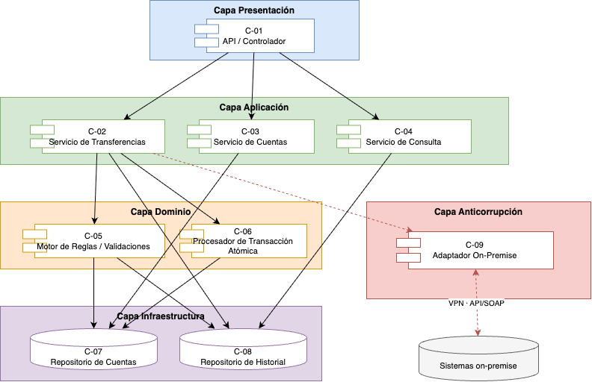

Notas de diseño
- El flujo crítico (transferencia) atraviesa C-01 → C-02 → {C-05 validación, C-06 proceso atómico, C-08 registro}.
- C-06 es el único que escribe saldos (vía C-07), siempre dentro de una transacción ACID.
- C-09 aísla los detalles de la integración on-premise del resto del sistema (barrera anticorrupción).

Diagrama de Clases
Modelar las clases que implementan los componentes definidos en el diseño de componentes, con sus atributos, métodos y relaciones. El diseño concentra la modificación de saldos en una única clase (ProcesadorTransaccion) para proteger el invariante financiero.

Descripción de las clases

Clase | Componente | Responsabilidad
Cuenta | C-07 | Representa una cuenta con saldo e identificador único; sabe debitar y acreditar.
Transaccion | C-08 | Registra los datos y el resultado de cada operación.
EstadoTransaccion | — | Enumeración del estado: EXITOSA, RECHAZADA, PENDIENTE.
TransferenciaService | C-02 | Orquesta la transferencia y controla la idempotencia.
CuentaService | C-03 | Crea y consulta cuentas.
ConsultaService | C-04 | Consulta el historial según permisos y filtros.
ValidadorFondos | C-05 | Valida existencia, monto, fondos y duplicados.
ProcesadorTransaccion | C-06 | Única clase que modifica saldos, siempre de forma atómica.
CuentaRepository | C-07 | Persiste y recupera cuentas.
HistorialRepository | C-08 | Persiste y consulta transacciones.

Relación de las clases

Relación | Tipo
TransferenciaService → ValidadorFondos | Dependencia
TransferenciaService → ProcesadorTransaccion | Dependencia
TransferenciaService → HistorialRepository | Dependencia
ProcesadorTransaccion → Cuenta | Asociación (modifica saldos)
ProcesadorTransaccion → Transaccion | Creación
Transaccion → EstadoTransaccion | Composición
CuentaRepository → Cuenta | Gestión / persistencia
HistorialRepository → Transaccion | Gestión / persistencia

Diagrama de clases

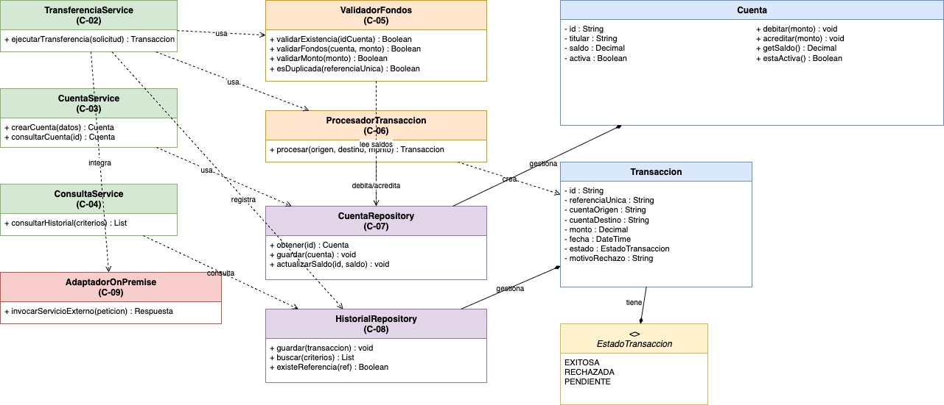

Diagrama de Secuencias
El propósito es mostrar la interacción temporal entre el actor y los componentes/clases del sistema para los flujos principales de la transferencia. Los participantes corresponden a las clases del diagrama de clases y a los componentes C-01..C-09.

Transacción exitosa

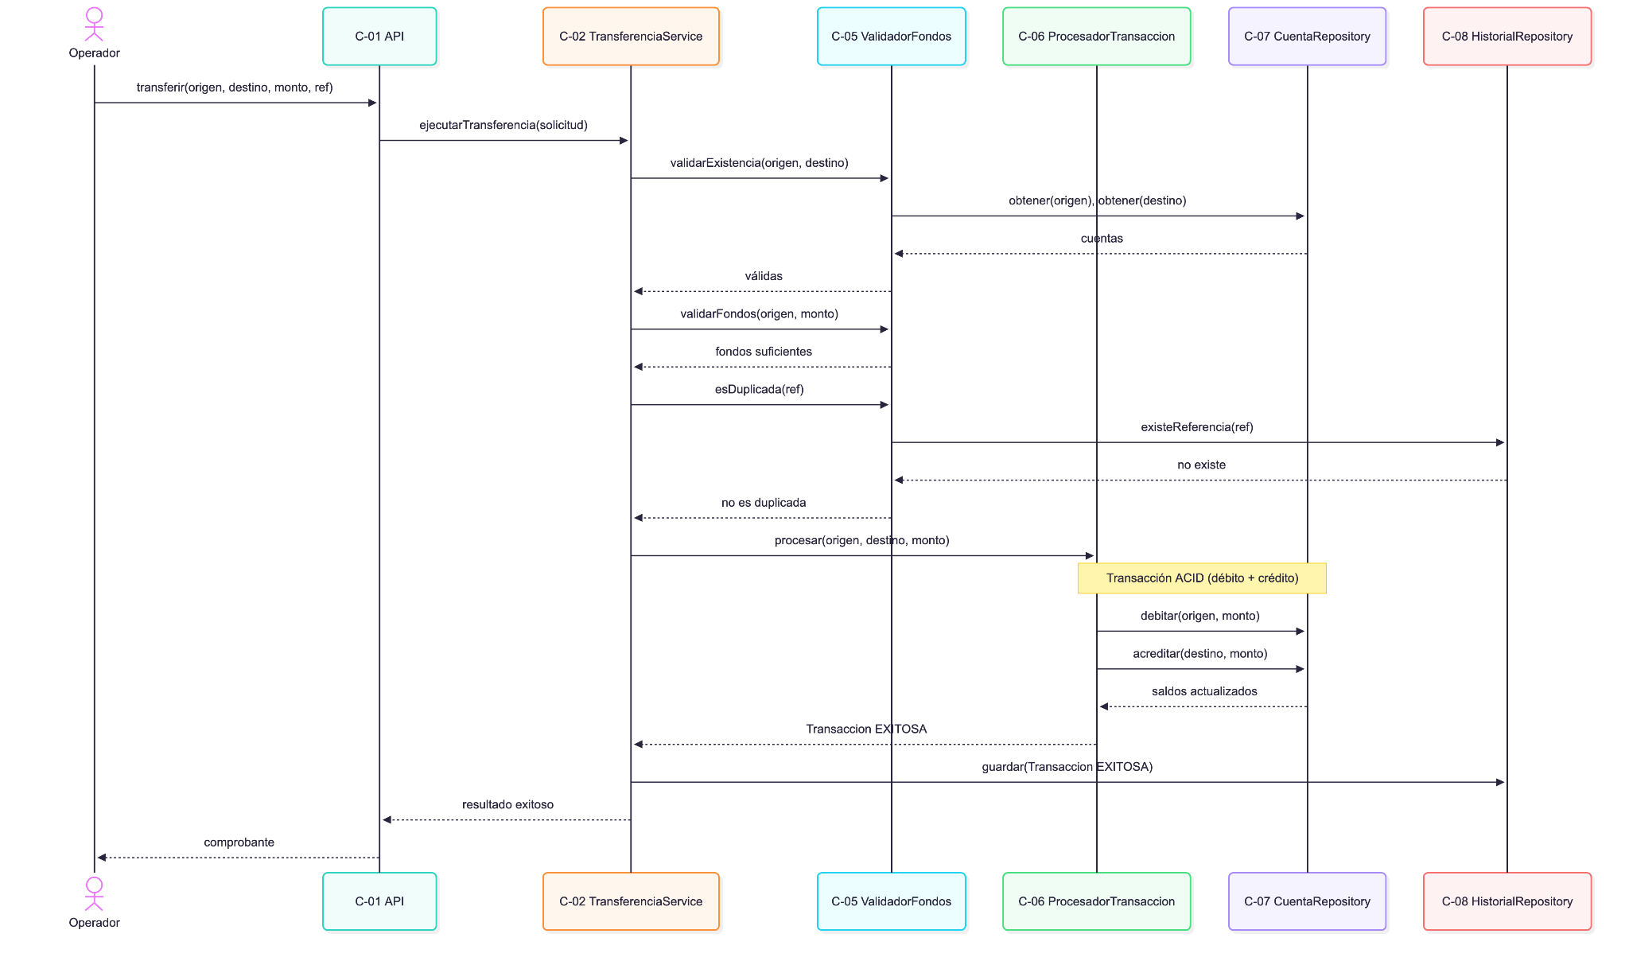

Transacción rechazada

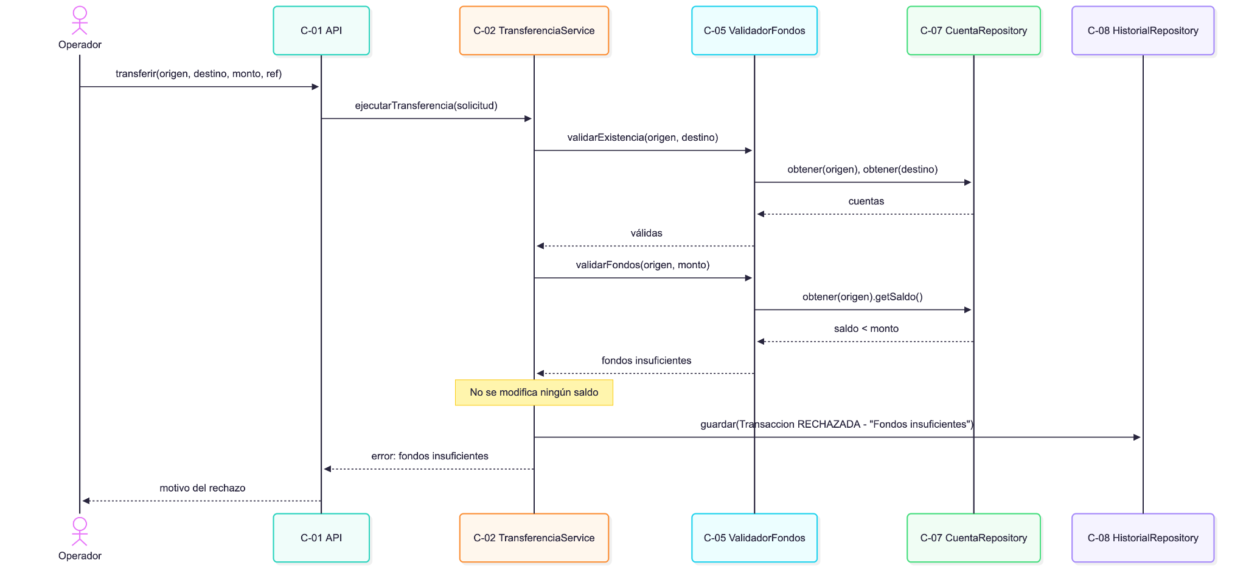

Transacción duplicada

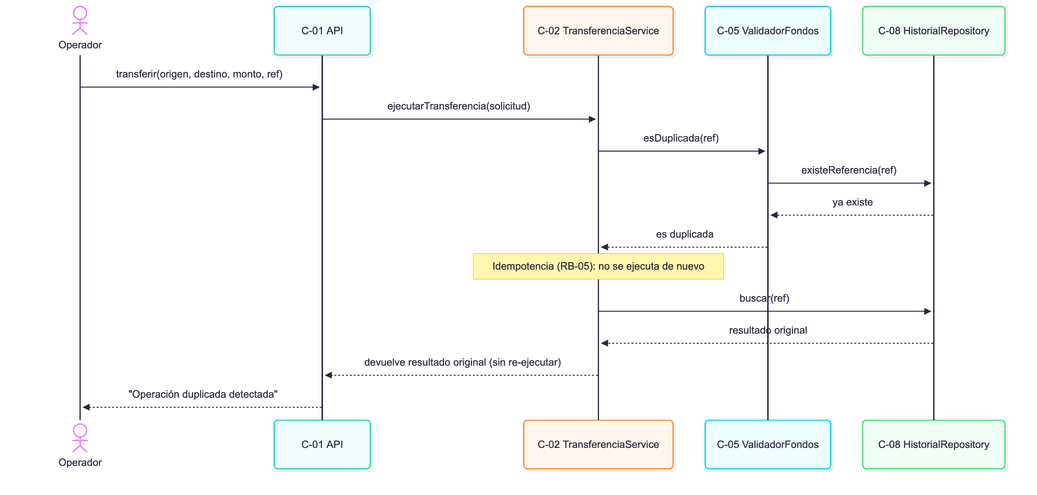

Observaciones

- En el flujo exitoso, el débito y el crédito ocurren dentro de una transacción ACID gestionada por ProcesadorTransaccion (C-06); si cualquiera falla, se revierte todo (RNF-01, RB-07).
- En los flujos de rechazo, ningún saldo se modifica: el sistema valida antes de procesar.
- La detección de duplicados aplica idempotencia por referencia única (RB-05): una solicitud repetida devuelve el resultado original sin generar un segundo movimiento.

Supuestos del sistema

Flujos UX

Wireframes

Casos de Pruebas

Por cada caso de uso, al menos un escenario normal, uno alterno y uno de error. Cada caso cuenta su historia (contexto), define la prueba (pasos y resultado) y muestra un diagrama de flujo que demuestra el camino funcional de la prueba. Cada caso referencia su caso de uso (CU-xx) y los requerimientos funcionales que verifica (RF-xx).

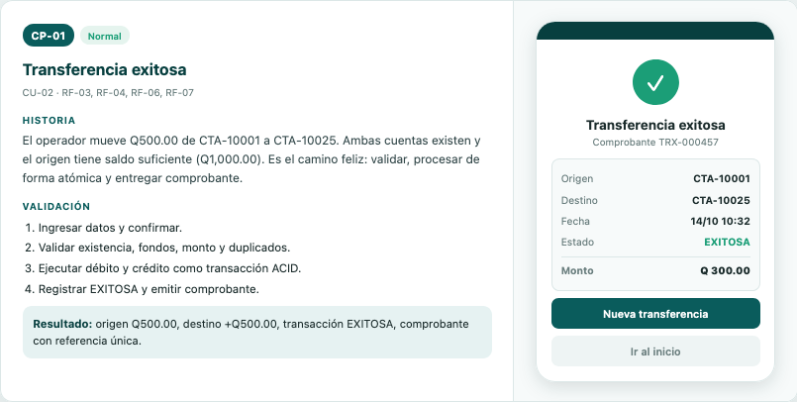

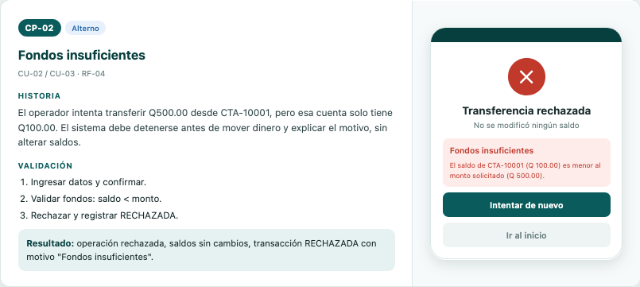

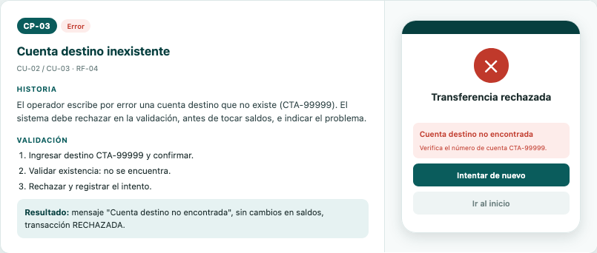
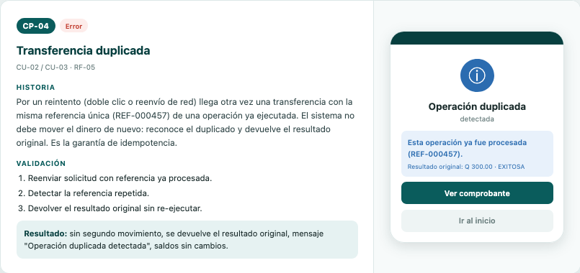
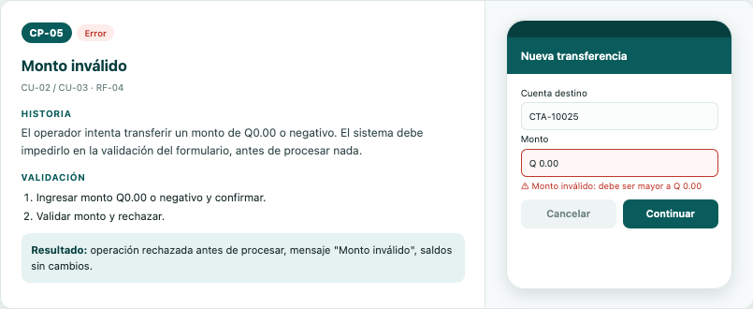

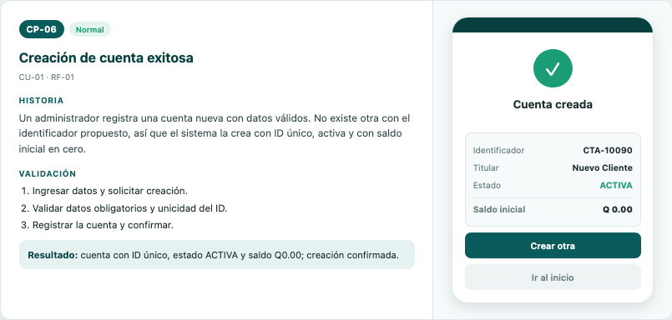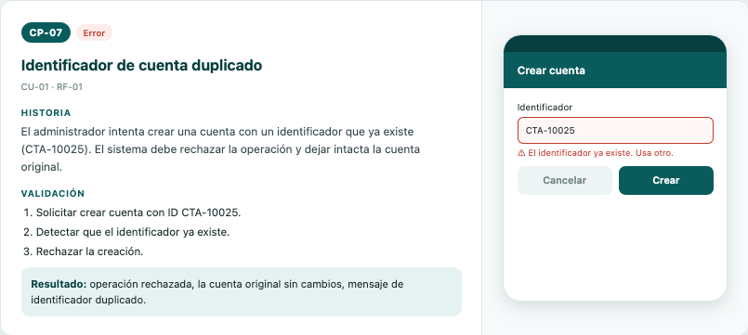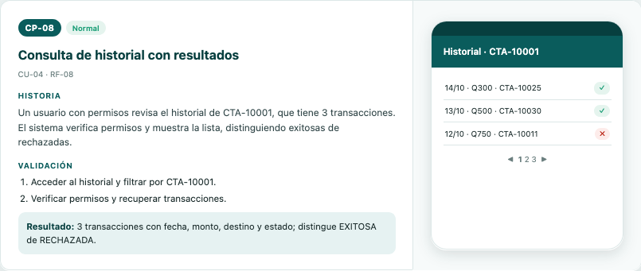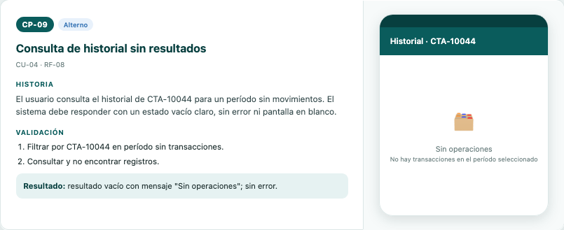

Criterios de Aceptación

CA-01 · Transferencia exitosa
RF: RF-03, RF-06, RF-07 · CP: CP-01
- Dado que la cuenta CTA-10001 tiene saldo de Q1,000.00
- Y la cuenta CTA-10025 existe y está habilitada
- Cuando el usuario solicita transferir Q500.00 de CTA-10001 a CTA-10025
- Entonces el saldo de CTA-10001 debe quedar en Q500.00
- Y el saldo de CTA-10025 debe aumentar en Q500.00
- Y debe registrarse una transacción con estado "EXITOSA"
- Y el usuario debe recibir un comprobante con referencia única

CA-02 · Rechazó por fondos insuficientes
- RF: RF-04 · CP: CP-02
- Dado que la cuenta CTA-10001 tiene saldo de Q100.00
- Cuando el usuario solicita transferir Q500.00 desde CTA-10001
- Entonces la transferencia debe ser rechazada
- Y el saldo de CTA-10001 no debe modificarse
- Y debe registrarse una transacción con estado "RECHAZADA"
- Y el mensaje debe indicar "Fondos insuficientes"

CA-03 · Rechazo por cuenta inexistente
RF: RF-04 · CP: CP-03
- Dado que la cuenta CTA-99999 no existe en el sistema
- Cuando el usuario intenta transferir a CTA-99999
- Entonces la transferencia debe rechazarse antes de modificar cualquier saldo
- Y el sistema debe responder "Cuenta destino no encontrada"
- Y ningún saldo debe modificarse

CA-04 · Prevención de duplicados
RF: RF-05 · CP: CP-04
- Dado que se ejecutó una transferencia con la referencia REF-000457
- Cuando se recibe nuevamente una solicitud con la misma referencia REF-000457
- Entonces el sistema no debe ejecutar una segunda transferencia
- Y debe devolver el resultado original de la operación
- Y el mensaje debe indicar "Operación duplicada detectada"
- Y los saldos no deben modificarse

CA-05 · Rechazo por monto inválido
RF: RF-04 · CP: CP-05
- Dado que las cuentas CTA-10001 y CTA-10025 existen y están habilitadas
- Cuando el usuario solicita transferir un monto de Q0.00 o negativo
- Entonces la transferencia debe rechazarse antes de procesar
- Y el mensaje debe indicar "Monto inválido"
- Y ningún saldo debe modificarse

CA-06 · Creación de cuenta con identificador único
RF: RF-01 · CP: CP-06
- Dado que el administrador proporciona datos válidos para una nueva cuenta
- Y no existe otra cuenta con el mismo identificador
- Cuando se solicita crear la cuenta
- Entonces el sistema debe registrar la cuenta con un identificador único
- Y la cuenta debe quedar activa con saldo inicial de Q0.00
- Y el sistema debe confirmar la creación

CA-07 · Rechazo de identificador duplicado
RF: RF-01 · CP: CP-07
- Dado que ya existe la cuenta CTA-10025
- Cuando se intenta crear otra cuenta con el identificador CTA-10025
- Entonces la operación debe ser rechazada
- Y la cuenta original debe permanecer sin cambios
- Y el sistema debe indicar que el identificador ya existe

CA-08 · Consulta de historial
RF: RF-08 · CP: CP-08
- Dado que la cuenta CTA-10001 tiene 3 transacciones registradas
- Y el usuario tiene permisos de consulta
- Cuando el usuario consulta el historial de CTA-10001
- Entonces el sistema debe mostrar las 3 transacciones
- Y cada transacción debe incluir fecha, monto, cuenta destino y estado
- Y debe distinguir las operaciones EXITOSA de las RECHAZADA

CA-09 · Consulta sin resultados
RF: RF-08 · CP: CP-09
- Dado que la cuenta CTA-10044 no tiene transacciones en el período consultado
- Cuando el usuario consulta su historial para ese período
- Entonces el sistema debe mostrar un resultado vacío
- Y debe informar "Sin operaciones"
- Y no debe producirse ningún error

Trazabilidad

Artefacto integrador del proyecto. Conecta cada requerimiento funcional con su caso de uso, componente, clase de diseño, caso de prueba y criterio de aceptación, cumpliendo la trazabilidad obligatoria.

Matriz principal

RF | Descripción | Regla(s) negocio | Caso de uso | Componente | Clase de diseño | Caso de prueba | Criterio aceptación
RF-01 | Crear cuentas | RB-01 | CU-01 | C-03, C-07 | CuentaService, Cuenta, CuentaRepository | CP-06, CP-07 | CA-06, CA-07
RF-02 | Consultar cuentas | RB-03 | CU-01 | C-03, C-07 | CuentaService, CuentaRepository | CP-06 | CA-06
RF-03 | Solicitar transferencias | RB-01 | CU-02 | C-01, C-02 | TransferenciaService | CP-01 | CA-01
RF-04 | Validar transferencias | RB-02, RB-03 | CU-02, CU-03 | C-05 | ValidadorFondos | CP-02, CP-03, CP-05 | CA-02, CA-03, CA-05
RF-05 | Evitar duplicados | RB-05 | CU-02, CU-03 | C-05 | ValidadorFondos, HistorialRepository | CP-04 | CA-04
RF-06 | Procesar transferencias | RB-04, RB-07 | CU-02 | C-06 | ProcesadorTransaccion, Cuenta | CP-01 | CA-01
RF-07 | Registrar transacciones | RB-06 | CU-02, CU-03 | C-08 | HistorialRepository, Transaccion | CP-01 | CA-01
RF-08 | Consultar historial | RB-06 | CU-04 | C-04, C-08 | ConsultaService, HistorialRepository | CP-08, CP-09 | CA-08, CA-09
RF-09 | Gestionar errores | RB-06, RB-07 | CU-03 | C-02, C-05 | TransferenciaService, ValidadorFondos | CP-02, CP-03, CP-05 | CA-02, CA-03, CA-05

Trazabilidad de requerimientos no funcionales

RNF | Atributo | Se garantiza en (componente/clase) | Se verifica en
RNF-01 | Consistencia (atomicidad) | C-06 ProcesadorTransaccion (transacción ACID) | CP-01, CP-02
RNF-02 | Confiabilidad | C-02 TransferenciaService (resultado determinable, idempotencia) | CP-04
RNF-03 | Seguridad | C-01 API (autenticación/autorización por rol) | CP-08 (permisos)
RNF-04 | Integridad y trazabilidad | C-08 HistorialRepository (referencia única + estado) | CP-01, CP-08
RNF-07 | Mantenibilidad | C-05 dominio aislado + C-09 anticorrupción | (revisión de diseño)
RNF-08 | Privacidad | C-04 ConsultaService (consulta según permisos) | CP-08

Cobertura de casos de uso

Caso de uso | RF cubiertos | Escenarios de prueba | Estado
CU-01 Crear cuenta | RF-01, RF-02 | CP-06 (normal), CP-07 (error) | Cubierto
CU-02 Realizar transferencia | RF-03, RF-04, RF-06, RF-07 | CP-01 (normal), CP-02 (alterno), CP-03/CP-04/CP-05 (error) | Cubierto
CU-03 Rechazar inválida/duplicada | RF-04, RF-05, RF-09 | CP-02, CP-03, CP-04, CP-05 | Cubierto
CU-04 Consultar historial | RF-08 | CP-08 (normal), CP-09 (alterno) | Cubierto

Verificación de integridad de la trazabilidad

- Todos los RF (RF-01..RF-09) tienen al menos un caso de uso, un componente, una clase, un caso de prueba y un criterio de aceptación asociados.
- Todos los casos de uso (CU-01..CU-04) están cubiertos por escenarios normal, alterno y/o error.
- Todos los componentes (C-01..C-09) aparecen referenciados por al menos un requerimiento.
- Todas las clases de diseño del diagrama de clases están ligadas a un componente y a un requerimiento.
- Todos los casos de prueba (CP-01..CP-09) tienen su criterio de aceptación verificable correspondiente.

